Khách hàng:

Edit song ngữ

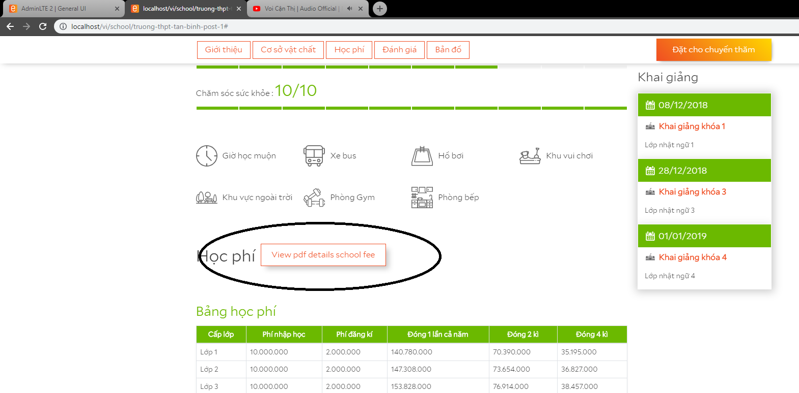

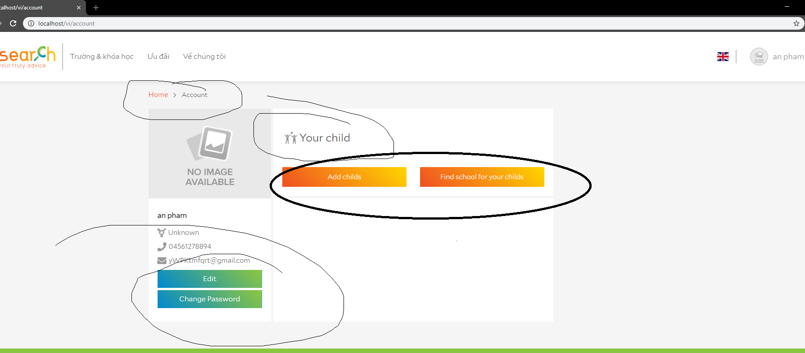

Trường học

-quản lý trường

-cấp trường

-loại trường

-phòng học

-ngoại ngữ

-sự kiện

-thuộc tính